Міністерство освіти і науки, молоді та спорту України

Івано-Франківський національний технічний університет нафти і газу

Кафедра програмного забезпечення

автоматизованих систем.

Лабораторна робота №6

Тема:Професійна робота з командними оболонками

Виконав ст. групи ПІ 10-1

Пірус І.С.

Перевірив: Броновський І.В

м.Івано-Франківськ

2012

## Мета

Оволодіння практичними навичками професійної роботи з командною оболонкою shell – використання змінних і створення командних файлів.

## Завдання для самостійної підготовки

### 1.    Вивчити:

* організацію умовного виконання командного рядка, угруповання команд у командному рядку;
* використання змінних shell;
* організація командних файлів: передача параметрів, уведення значень, умовні розгалуження і цикли;
* арифметичні обчислення в shell.

### 2.    Розробити алгоритм рішення відповідно до завдання

### 3.    Скласти програми рішення завдань

### 4.    Підготувати тест для перевірки програм

## Довідковий матеріал

У попередніх роботах ми вже познайомились з командними оболонками (*shell*). У цій роботі розглянемо прийоми професійної роботи з командними оболонками, а саме використання змінних оточення і створення командних файлів.

#### Змінні оточення

Усі змінні вашого оточення виводяться за  допомогою команди *set*, ознайомтесь з ними.

#### Командні файли

Командний файл, або сценарій (також дуже часто кажуть “*скрипт*” від англійського *script* – сценарій) є текстовим файлом, який оформлено з дотриманням певних правил, і який містить команди, у найпростішому випадку повністю аналогічні тим командам, що вводяться з клавіатури. Командна оболонка здатна запускати такий файл на виконання і послідовно виконувати команди, що містяться в ньому. Для користувача, що запустив цей сценарій, його виконання буде виглядати як виконання звичайної програми.

Виконання:

1. Напишемо відповідний скрипт і збережемо його під іменем p1.sh

#! /bin/sh

echo “Пункт 1”

ls /bin/k*

echo “Пункт 2”

ls /bin/?????

echo “Пункт 3”

ls /bin/a*

Команда для виконання скрипту: sh p1.sh

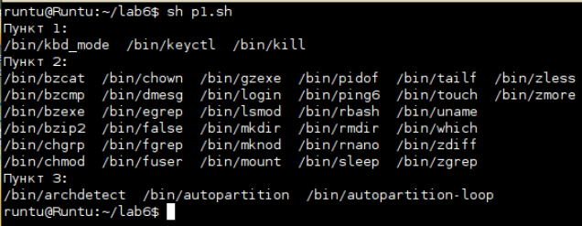

2. Напишемо скрипт, збережемо його з назвою p2.sh

#! /bin/sh

echo “Hello! Information about system: “

echo “Архитектура”

uname –m

echo “Версия ядра”

uname –r

echo “Поточна дата”

date

echo “Користувач”

who

echo “Hello, ” $1

Для запуску виконаємо команду

sh p2.sh Olexander

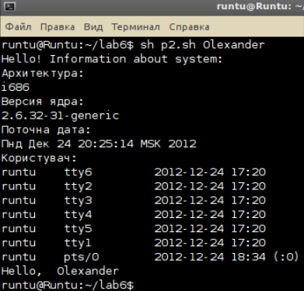

3.

#! /bin/sh

echo “Files:”

ls $x

ls $x > file3

echo “Job done!”

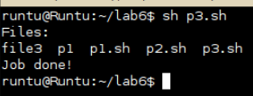

4.

#! /bin/sh

MY_DIR=’/var’

echo “Files: ”

ls $MY_DIR

ls $MY_DIR > res_4

Запустимо скрипт sh p4.sh

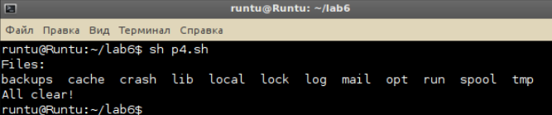

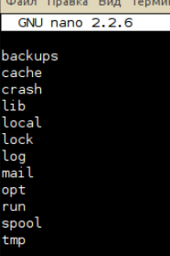

5.

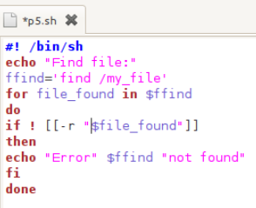

Відбувається пошук файлу за іменем my_file. Якщо немає файлу то видається помилка.

6. Зчитування даних які вводяться з клавіатури відбуваються командою read.

read filename

ffind=”find $filename”

7. За допомогою умовного оператора if перевіряємо чи параметр заданий, якщо ні то виконуємо команду read для зчитування введених даних з клавіатури.

Висновок: на цій лабораторній роботі я освоїв основні моменти роботи з shell скриптами.